СОДЕРЖАНИЕ
Введение 15
1 Постановка задачи 16
1.1 Описание предметной области 16
1.2.1 Функциональные требования 16
1.2.2 Нефункциональные требования 17
2 Проектирование 18
2.1 Определение группы пользователей 18
2.2 Разработка диаграммы IDEF0 18
2.3 Разработка диаграммы классов 21
3 Обоснование выбора методики, технологии и инструментальных средств проектирования и разработки 22
4 Разработка структуры информационной системы, определение основных компонентов 23
5 Проектирование и разработка модели базы данных 24
6 Эскизы пользовательского интерфейса 25
7 Разработка интерфейса 26
8 Разработка форм для создания, добавления и редактирования данных 28
9 Разработка ПО 29
10 Создание тестового набора. Тест-кейсы 30
ЗАКЛЮЧЕНИЕ 31
СПИСОК ИСПОЛЬЗОВАННЫХ ИСТОЧНИКОВ 32
ПРИЛОЖЕНИЕ 33
Приложение А. Листинги 33

Введение
Обоснование актуальности выбранной темы, цель учебной практики, основные задачи, практическая значимость
Во введении обосновывается выбор темы; определяются цель и задачи проекта; описывается структура содержательной части пояснительной записки.
Цель проекта формулируется исходя из его темы.
Задачи проекта определяются с точки зрения необходимости их решения для достижения поставленной цели на основании плана работы.
Перечень задач может быть прописан в тексте следующим образом: «В процессе прохождения учебной практики были выделены следующие задачи»; «В соответствии с поставленной целью в процессе прохождения практики поставлены следующие задачи»; «Для достижения указанной цели были поставлены следующие задачи»; «Достижение поставленной цели определило постановку ряда задач» и т.п.
При формулировке задач используются следующие глаголы: изучить, рассмотреть, описать, установить, оценить, охарактеризовать, проанализировать, систематизировать, выявить, дать предложения, наметить направления (пути) совершенствования, разработать, обосновать и пр.
Помимо выше обозначенной информации, во введении рекомендуется дать краткую характеристику информатизации общества на современном этапе, показать новые направления в области информационных систем и технологий, разработки соответствующего программного обеспечения. Особое внимание должно быть уделено внедрению средств современных информационных технологий, реализующих возможности интерактивного взаимодействия в рамках глобальных информационных сетей.
Рекомендуемый объем введения – 1 страница.

1 Постановка задачи

1.1 Описание предметной области
В этом разделе описывается предметная область применения программного продукта, ее особенности, условия применения программного продукта в данной предметной области
При анализе предметной области могут быть описаны общая характеристика и цели функционирования предприятия (фирмы, отдела), для которого разрабатывается информационная система, описываются проблемы, стоящие перед предприятием, которые возможно решить созданием информационной системы. В процессе анализа предприятия удобно провести анализ существующей информационной системы, описать технические и программные средства, используемые в существующей информационной системе предприятия (фирмы, отдела). При этом следует проводить анализ соответствия построения и возможностей существующей ИС современным требованиям. Результатом анализа предметной области должна стать задача для дальнейшей разработки.

1.2.1 Функциональные требования
Функциональные требования описывают прикладные требования к системе, то есть то, что система должна делать. Они определяют все функции, которые программа или продукт должны выполнять в зависимости от того, какие действия совершает пользователь: например, пользователь должен иметь возможность авторизоваться на портале с помощью валидных логина и пароля или попасть на сценарий восстановления пароля, если он забыл свой пароль.
Если взять пример с интернет-магазином, пользователь должен иметь возможность добавлять товары в корзину, удалять или заменять их. Или, например, находясь в корзине, пользователь может нажать на соответствующую иконку и удалить товары — это будет более атомизированное, низкоуровневое требование.

1.2.2 Нефункциональные требования
Нефункциональные требования описывают то, как система должна работать, то есть качество системы или продукта в целом: надёжность, безопасность, масштабируемость и т. д. Такие требования более абстрактны. Как правило, нефункциональные требования с точки зрения пользователя невозможно проверить или воспроизвести простыми действиями. Кроме того, они более объёмные: чтобы их проверить, нужно собирать статистику, смотреть определённые цифры, графики и метрики, часто уже ретроспективные.
Примеры функциональных требований: система должна поддерживать не менее 1000 пользователей на портале одновременно и откликаться на действия пользователя не более чем за две секунды. Это требование обычный пользователь не сможет проверить, просто зайдя на портал. Тут требуется работа специалистов — нагрузочное тестирование, графики, метрики, проверка времени отклика и т. д.

2 Проектирование

2.1 Определение группы пользователей
Определите пользователей: кто будет использовать систему и как? Это могут быть пользователи, внешние системы или устройства.
… основные пользователи системы представлены в таблице 1 …
Таблица 1 – группы пользователей
Роль | Описание
Пользователь | Любой человек который использует систему, после успешной авторизации или регистрации…
Администратор | Пользователь системы, которому доступна возможность добавлять, редактировать и удалять контент в приложении…
<3 роль>

2.2 Разработка диаграммы IDEF0
ПРИМЕР И ОПИСАНИЕ ДАННОЙ ДИАГРАММЫ
Это методология функционального моделирования и графическая нотация, предназначенная для формализации и описания бизнес-процессов. Она акцентирует внимание на соподчинённости объектов и логических отношениях между функциями, а не на временной последовательности их выполнения.
А как делать то?
Вам нужно объяснить, как приготовить бутерброд. Вы не говорите "намазать масло на хлеб". Вы описываете процесс!
Что нужно? (Вход): Хлеб, масло, нож.
Что делаем? (Функция): Намазать масло.
Что получаем? (Выход): Бутерброд с маслом.
Чем делаем? (Механизм): Ваши руки, нож.
При каких условиях? (Управление): Рецепт (например, "масло должно быть мягким").
IDEF0 — это просто способ нарисовать такой процесс в виде блок-схемы, но по строгим правилам. Он отвечает на вопросы: Что, Из чего, Чем и При каких условиях?
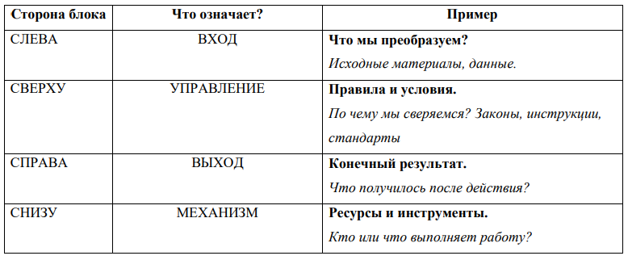
Стрелки НЕ МОГУТ быть произвольно Стрелка "Вход" не может прийти справа, а "Выход" — слева и не бывает "пустых" блоков. У каждого действия должен быть хотя бы одна стрелка "Управления" и один "Выход"
Декомпозиция
Уровень A-0: Один блок — вся система целиком. Например, "Работа кафе".
Уровень A0: Детализация первого блока. 3-6 блоков, описывающих основные процессы ("Принять заказ", "Приготовить еду", "Обслужить клиента")
Уровень A1, A2...: Дальше каждый блок ("Приготовить еду") можно детализировать на еще более мелкие ("Нарезать продукты", "Пожарить мясо").
Краткий алгоритм построения
1. Определите главную цель. (Что мы описываем? "Процесс продаж").
2. Нарисуйте один главный блок (A-0) и подпишите его (например, "Продать товар").
3. Определите 4 типа стрелок для него:
Что на входе? Заявка клиента
Что управляет? Закон о защите прав потребителей, прайс-лист
Что на выходе? Проданный товар, закрытая сделка
Что механизм? Менеджер по продажам, CRM-система
4 Декомпозируйте. Разбейте главный блок "Продать товар" на этапы: "Обработать заявку", "Согласовать условия", "Отгрузить товар". Для каждого из этих новых блоков снова найдите свои 4 типа стрелок.
Примеры
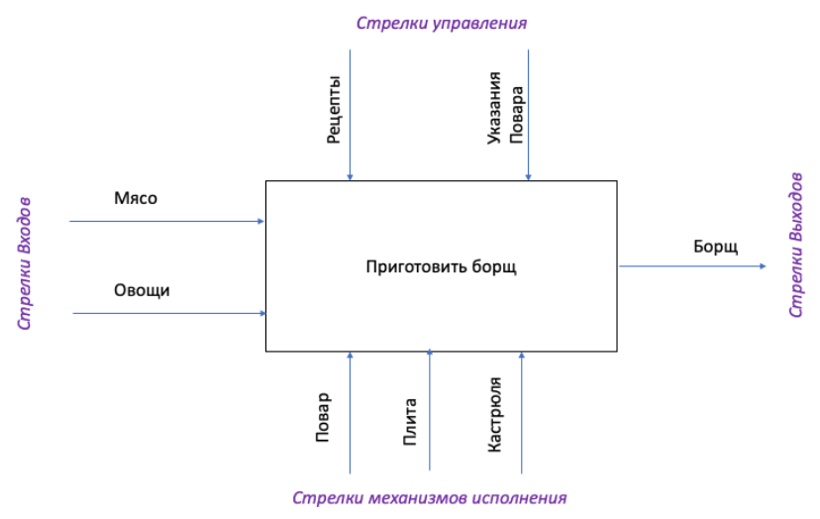
ДЕКОМПОЗИЦИЯ
У вас должно быть обязательно А-0
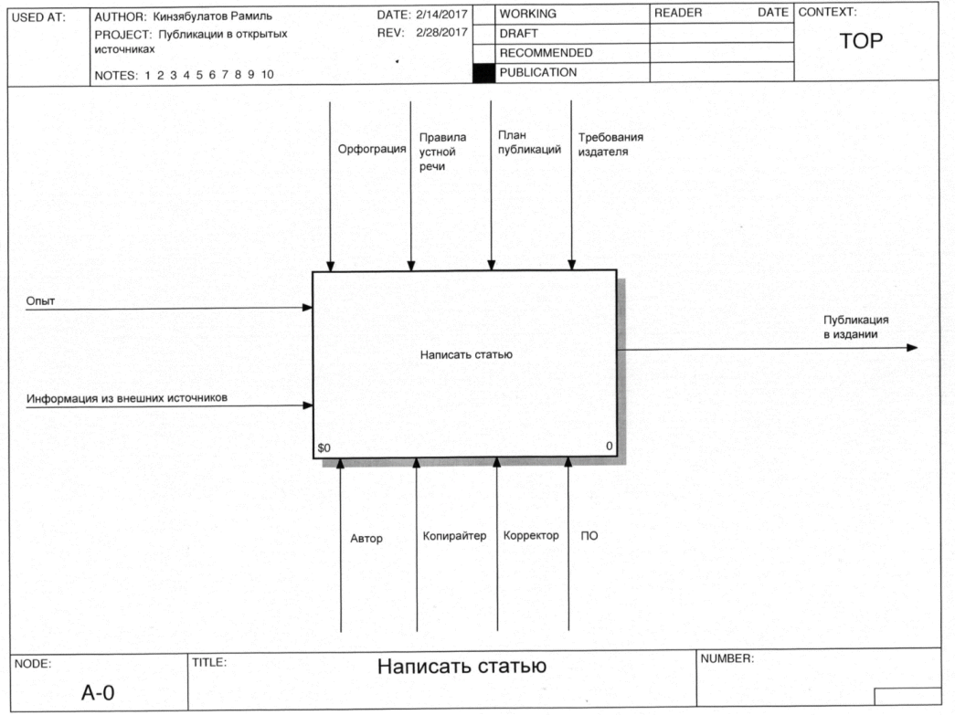
И обязательно А0, а дальше декомпозиция процессов
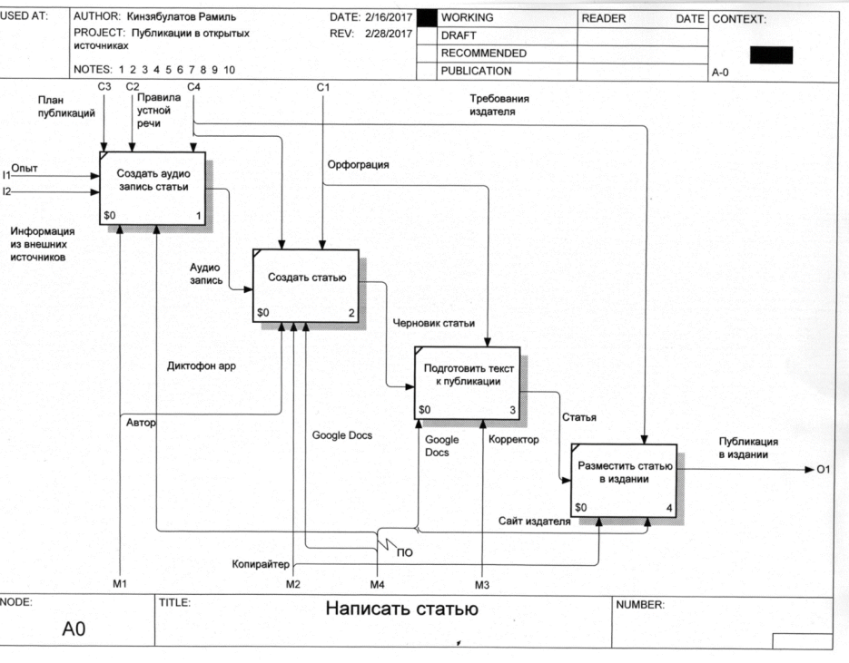
А где строить то?
1. Ramus Educational
2. Drow.io

2.3 Разработка диаграммы классов
В СДО: Разработка кода информационных систем_53-03 Раздел 2. Основы языка С# Тема 2.7 Диаграмма классов 2.7.1 Взаимодействие классов между друг другом, композиция, агрегация, обобщениеИнтерактивный контент

3 Обоснование выбора методики, технологии и инструментальных средств проектирования и разработки
В разделе обоснования методики, технологии и инструментальных средств проектирования и разработки необходимо провести анализ возможных технологий и инструментальных средств для разработки информационной системы, указать их преимущества и недостатки, объяснить почему именно эта технология или это средство было выбрано.

4 Разработка структуры информационной системы, определение основных компонентов
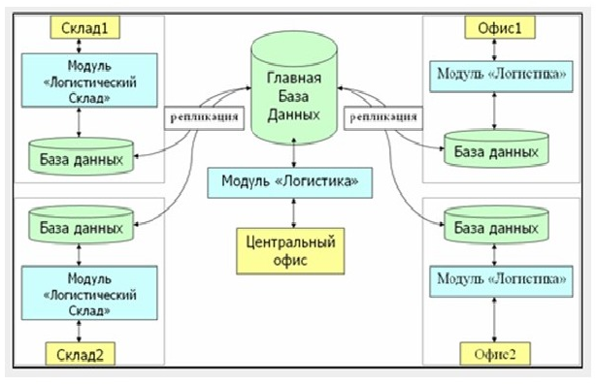

5 Проектирование и разработка модели базы данных
Схема базы данных, её краткое описание

6 Эскизы пользовательского интерфейса
Ваши макеты Figma, только то что попало в ИС

7 Разработка интерфейса
Скрины из WPF, можно небольшие участки разметки. И краткое описание, пример:
… на рисунке N представлено окно отображения новостей, в данном окне пользователь видит последние новости и картинку к ним…
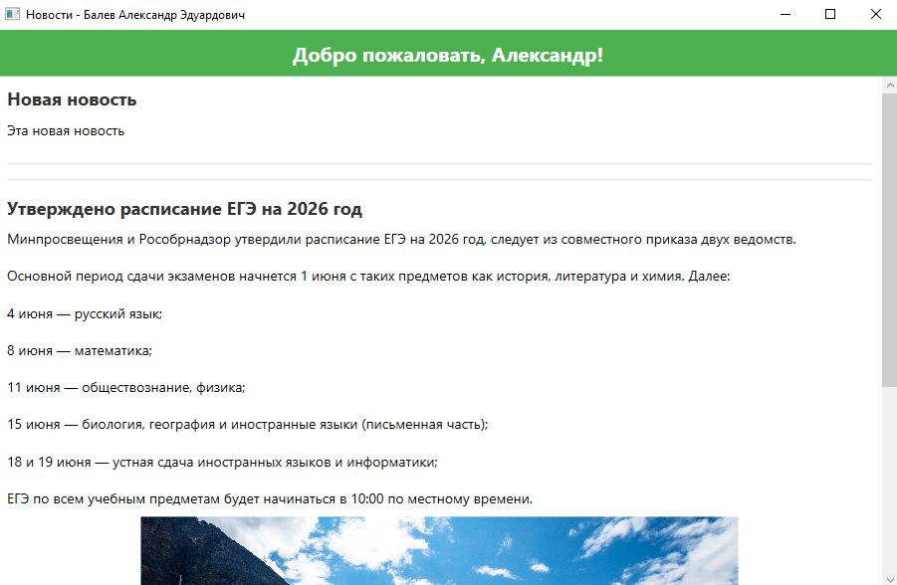
Рисунок N – Главное окно пользователя
Данное окно реализовано при помощи разметки XAML часть которой представлена в листинге 1
Листинг 1 – разметка главного окна
<ScrollViewer Grid.Row="1" VerticalScrollBarVisibility="Auto">
<ItemsControl x:Name="NewsListControl" Margin="10">
<ItemsControl.ItemTemplate>
<DataTemplate>
<Border BorderBrush="#E0E0E0"
BorderThickness="0,0,0,1"
Padding="0,0,0,15"
Margin="0,0,0,15">
<StackPanel>
<!-- Заголовок новости -->
<TextBlock Text="{Binding Title}"
FontSize="18"
FontWeight="Bold"
TextWrapping="Wrap"
Margin="0,0,0,10"
Foreground="#333"/>

<!-- Описание новости -->
<TextBlock Text="{Binding Description}"
FontSize="14"
TextWrapping="Wrap"
Margin="0,0,0,10"/>

<!-- Изображение новости -->
<StackPanel Orientation="Vertical">
<Image Source="{Binding ImagePath}"/>
</StackPanel>
</StackPanel>
</Border>
</DataTemplate>
</ItemsControl.ItemTemplate>
</ItemsControl>
</ScrollViewer>

8 Разработка форм для создания, добавления и редактирования данных
По сути тоже самое что в п. 7

9 Разработка ПО
Листинги программного кода (небольшие участки) и скриншоты и их описание.

10 Создание тестового набора. Тест-кейсы

ЗАКЛЮЧЕНИЕ
Подведение итогов по проделанной работе, выводы.
Заключение является своеобразным итогом всей работы и содержит оценку полноты решений поставленных задач, степень соответствия разработанного проекта требованиям задания на разработку, краткие выводы по результатам работы.
Рекомендуемый объем заключения – 1 страница.

СПИСОК ИСПОЛЬЗОВАННЫХ ИСТОЧНИКОВ

ПРИЛОЖЕНИЕ

Приложение А. Листинги

